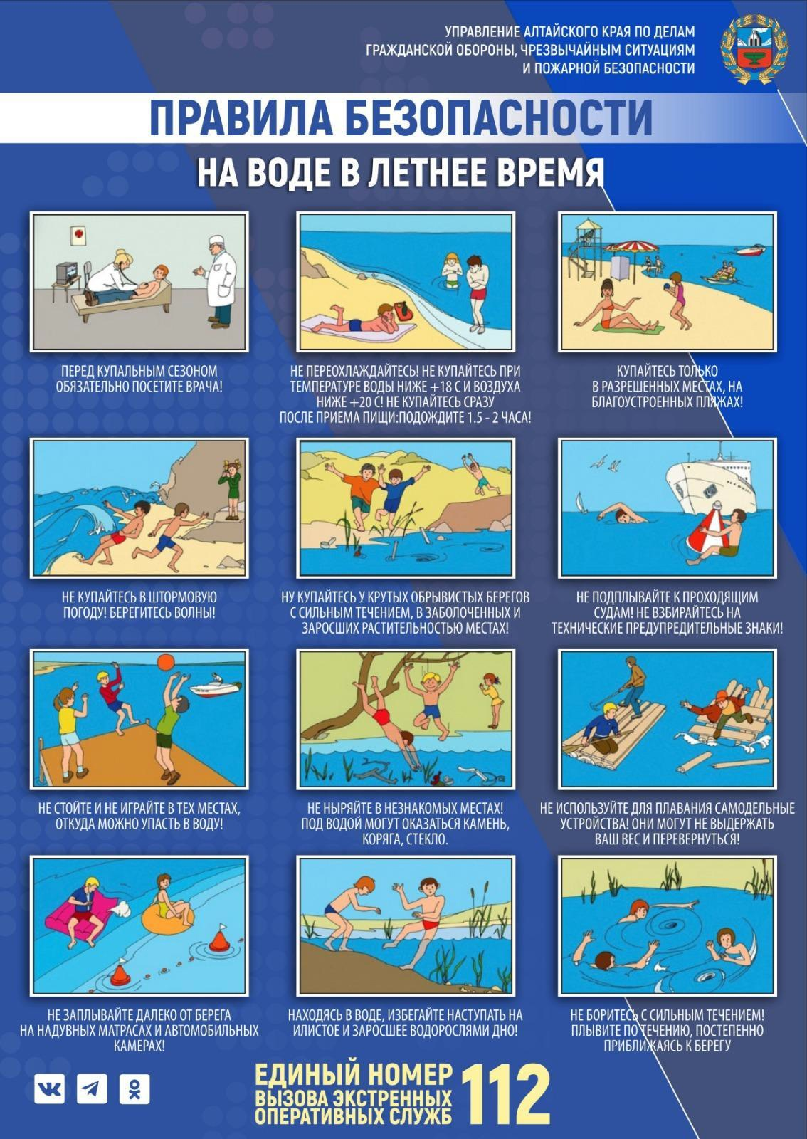
Правила безопасности на воде в летнее время

